КОМИТЕТ  РЕСПУБЛИКИ ТАТАРСТАН  ПО ОХРАНЕ ОБЪЕКТОВ КУЛЬТУРНОГО НАСЛЕДИЯ |  | ТАТАРСТАН РЕСПУБЛИКАСЫНЫӉ МӘДӘНИ МИРАС ОБЪЕКТЛАРЫН САКЛАУ КОМИТЕТЫ

ПРИКАЗ БОЕРЫК
№
г. Казань

Об утверждении границ территории объекта культурного наследия регионального значения «Комплекс зданий двора речников: три здания», вторая половина XIX в., расположенного по адресу: Республика Татарстан, Елабужский муниципальный район, г. Елабуга, ул. Московская, д. 85, д. 87, д. 89

В соответствии с Федеральным законом от 25 июня 2002 года № 73-ФЗ
«Об объектах культурного наследия (памятниках истории и культуры) народов Российской Федерации», Законом Республики Татарстан от 1 апреля 2005 года № 60-ЗРТ «Об объектах культурного наследия в Республике Татарстан», в целях сохранения и государственной охраны объектов культурного наследия регионального значения и их территорий, как объектов градостроительной деятельности особого регулирования, п р и к а з ы в а ю:
- Утвердить границы территории объекта культурного наследия регионального значения «Комплекс зданий двора речников: три здания», вторая половина XIX в., расположенного по адресу: Республика Татарстан, Елабужский муниципальный район, г. Елабуга, ул. Московская, д. 85, д. 87, д. 89, согласно приложению к настоящему приказу.
2. Отделу учета объектов культурного наследия и градостроительной деятельности обеспечить внесение сведений о границах территории объекта культурного наследия регионального значения «Комплекс зданий двора речников: три здания», вторая половина XIX в., расположенного по адресу: Республика Татарстан, Елабужский муниципальный район, г. Елабуга, ул. Московская, д. 85,
д. 87, д. 89, в единый государственный реестр объектов культурного наследия (памятников истории и культуры) народов Российской Федерации и в Единый государственный реестр недвижимости.
3. Контроль за исполнением настоящего приказа оставляю за собой.

Председатель И.Н. Гущин

Приложение к приказу
Комитета Республики Татарстан
по охране объектов культурного наследия от ________ 2023 № ____

Границы территории
объекта культурного наследия регионального значения «Комплекс зданий двора речников: три здания», вторая половина XIX в., расположенного по адресу: Республика Татарстан, Елабужский муниципальный район, г. Елабуга, ул. Московская, д. 85, д. 87, д. 89

Карта (схема)
границ территории объекта культурного наследия регионального значения
«Комплекс зданий двора речников: три здания», вторая половина XIX в., расположенного по адресу: Республика Татарстан, Елабужский муниципальный район, г. Елабуга, ул. Московская, д. 85, д. 87, д. 89
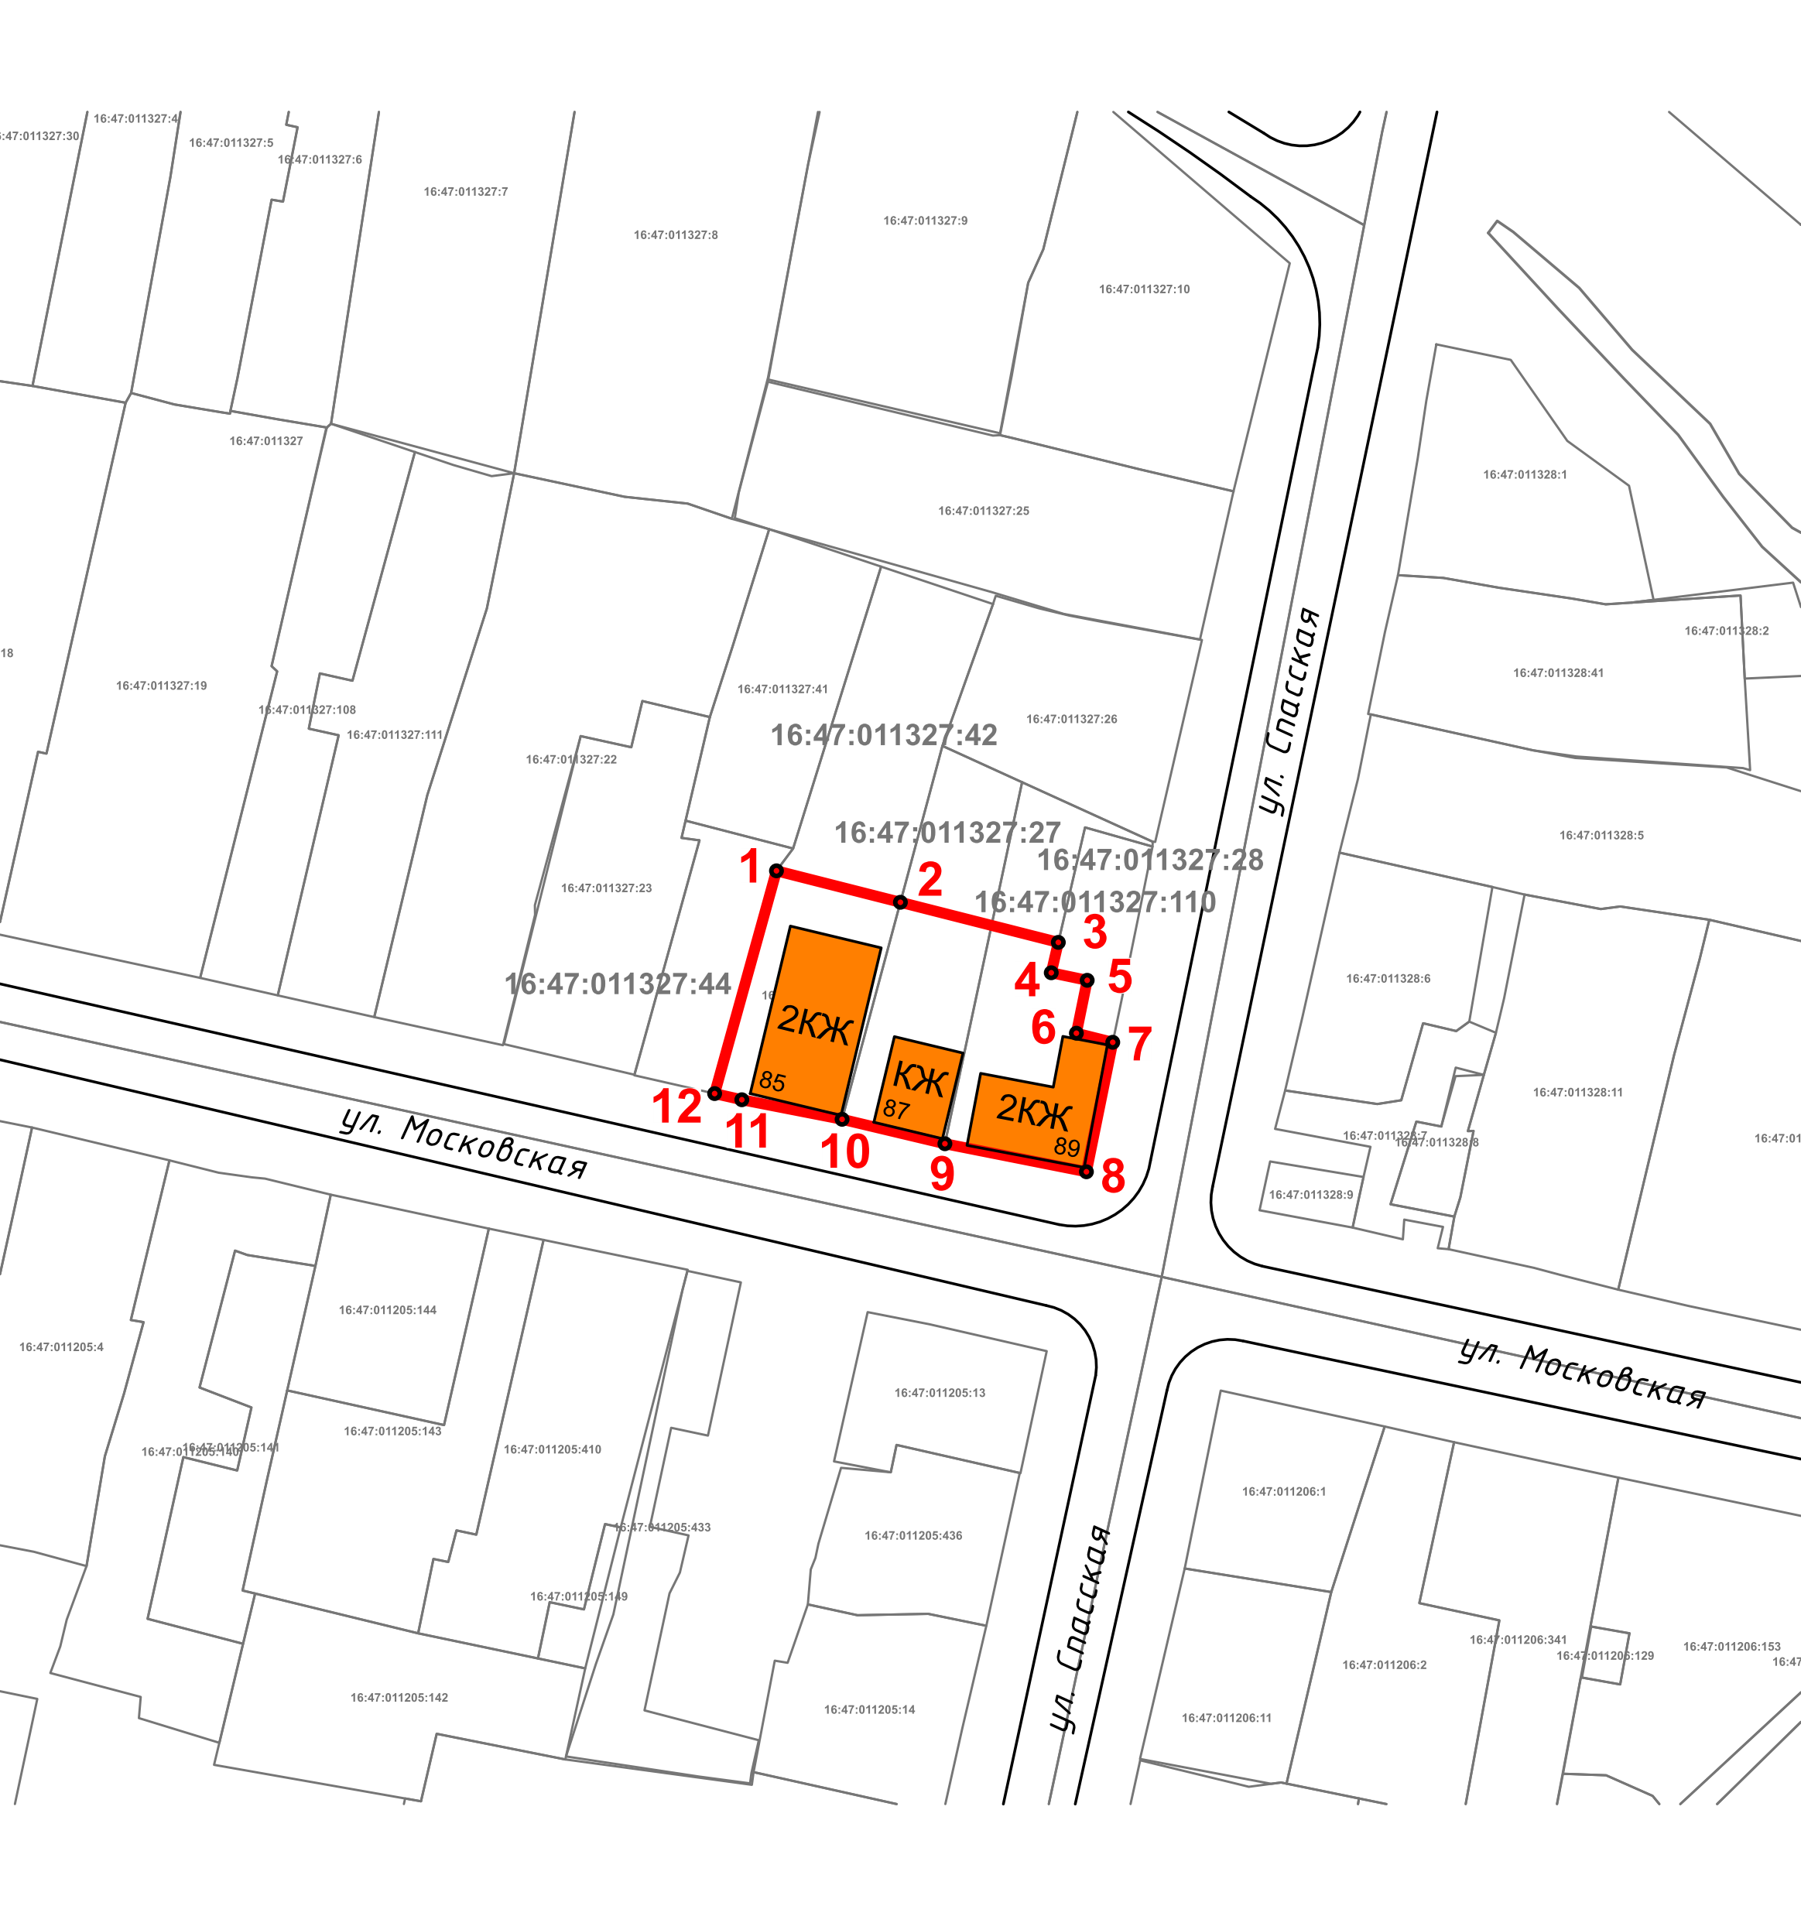
Масштаб 1:1000

Используемые условные знаки и обозначения:
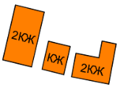 | – объект культурного наследия «Комплекс зданий двора речников: три здания», вторая половина XIX в.
 | – граница территории объекта культурного наследия
1 – 12 | − номер характерной точки границы территории объекта культурного наследия
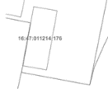 | – границы земельных участков
16:47:011327:27 | – кадастровый номер земельного участка
Картографическое описание
границ территории объекта культурного наследия регионального значения «Комплекс зданий двора речников: три здания», вторая половина XIX в., расположенного по адресу: Республика Татарстан, Елабужский муниципальный район, г. Елабуга, ул. Московская, д. 85, д. 87, д. 89

Границы территории объекта культурного наследия регионального значения «Комплекс зданий двора речников: три здания», вторая половина XIX в., расположенного по адресу: Республика Татарстан, Елабужский муниципальный район, г. Елабуга, ул. Московская, д. 85, д. 87, д. 89, проходят:

Прохождение границ |  | Описание прохождения границ
от точки | до точки
1 | 3 | от точки 1 во внутриквартальной границе в юго-восточном направлении на расстояние 33,91 метра до точки 3
3 | 7 | от точки 3 в юго-западном направлении по границе земельного участка с кадастровым номером 16:47:011327:110 на расстояние 18,32 м до точки 7
7 | 8 | от точки 7 по границе земельного участка с кадастрвым номером 16:47:011327:110 в юго-западном направлении на расстояние 15,41 метра до точки 8
8 | 12 | от точки 8 по красной линии ул. Москрвская в северо-западном направлении на расстояние 44,3 метра до точки 12
12 | 1 | от точки 12 по границе земельного участка с кадастровым номером 16:47:011327:44 в северо-восточном направлении на расстояние 26,96 метра до точки 1

Таблица характерных (поворотных) точек
границ территории объекта культурного наследия регионального значения «Комплекс зданий двора речников: три здания», вторая половина XIX в., расположенного по адресу: Республика Татарстан, Елабужский муниципальный район, г. Елабуга, ул. Московская, д. 85, д. 87, д. 89

№ | Координаты характерных (поворотных) точек  в местной системе координат (МСК-16)
 | X | Y
1 | 472503.95 | 2301692.96
2 | 472500.28 | 2301707.41
3 | 472495.60 | 2301725.82
4 | 472492.06 | 2301725.00
5 | 472491.18 | 2301729.19
6 | 472485.01 | 2301727.93
7 | 472483.95 | 2301732.17
8 | 472468.85 | 2301729.10
9 | 472472.12 | 2301712.60
10 | 472474.97 | 2301700.61
11 | 472477.25 | 2301688.92
12 | 472477.97 | 2301685.75
1 | 472503.95 | 2301692.96

